*« L’important n’est pas de convaincre, mais de donner à réfléchir. »*

*Bernard Werber*

 Céline Infirmière scolaire

*Quelques mots sur mon parcours professionnel*…

Diplômée en 2002, j’ai travaillé en Néonatologie jusqu’en 2011.Durant mes années hospitalières, j’ai suivi une formation certifiante en Relaxation évolutive. En 2011, je commence à travailler au Collège « Les Nénuphars » de Bréval et dans les écoles qui lui sont rattachées.

Quelques mots sur les différents projets menés au sein du collège et dans les écoles…

Comme nous toutes, j’ai mis en place en place des interventions dans les écoles sur le sommeil, l’alimentation, l’hygiène…

Au collège, je me suis greffée sur les projets en cours ou de ma précédente collègue, éducation à la sexualité, compétences psycho-sociales…

Je cherchais une idée pour allier mes missions d’infirmière scolaire à ma passion pour le bien-être.

Un défi inattendu…

Un jour lors d’un bilan de fin d’année avec l’IEN, il me propose un défi un peu fou… Mettre en place un projet au sein d’une « école test » sur le bien-être.

C’est ainsi que l’idée de « l’école zen » est née dans une petite école de 4 classes et des enseignants motivés.

L’aventure commence…

Je suis intervenue dans les classes sur le thème des émotions en utilisant des ouvrages et le dessin animé Vice-Versa. Nous avions particulièrement travaillé sur l’accueil des enfants avec leurs émotions, nous avions mis en place des positions de Yoga pour retrouver le calme à certain moment de la journée, et quelques petites pratiques de relaxation.

A la fin de cette première année de projet, nous étions satisfaits des effets de nos séances avec les enfants mais il manquait un côté pédagogique et lien avec les programmes, qui était selon moi essentiel pour que ce projet perdure dans le temps.

En parlant de mes interventions à deux collègues, une directrice enseignante de cycle 2 et une enseignante de cycle 3, le projet a mûri et d’autres idées sont apparues.

  Sandrine Cycle 2 Gwendoline cycle 3

La naissance de Gwencedine… (Gwendoline/Céline/Sandrine)

Un été de recherches, des ouvrages et un brin de folie de 3 drôles de dames et l’école Zen prenait une autre apparence.

En gardant la trame de mon travail sur les émotions, nous pensons qu’il est essentiel que les enfants soient capables d’accueillir, reconnaître, identifier, nommer et comprendre les 4 émotions principales : La joie, la peur, la colère et la tristesse, à partir de plusieurs supports :

* Dessin animé : Vice-Versa
* Ouvrages :
* « La couleur des émotions »
* « As-tu rempli un seau aujourd’hui ? »
* « Le conte chaud et doux des chaudoudoux »
* « Un ange dans ma tête »
* « Léon le hérisson »
* « Le grand livre des émotions »
* « Le yoga pour les enfants avec Namasté le singe »
* Des œuvres d’art
* Des musiques, des chansons
* Leurs visages et leurs corps

Nos propositions sont en lien avec les apprentissages et les compétences demandées en fin de cycle. Nous avons également intégré des exercices de respiration, relaxation, yoga durant leurs temps d’apprentissage, car nos recherches nous ont confirmé que pour être attentifs et concentrés les enfants ont besoin d’être disponibles dans leur tête.

A la fin de cette première année nous leur proposons de rechercher des solutions pour les aider à gérer au mieux leurs émotions à l’école.

Nous avons pris une séance pour proposer aux enfants de réfléchir sur la différence entre les émotions et les sentiments. Le sentiment de sérénité a été évoqué car il est évident que c’est l’état recherché par nous tous.

Quelques exemples…

Postures de Yoga :

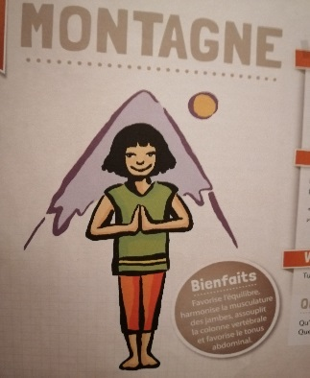 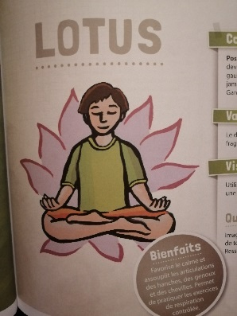 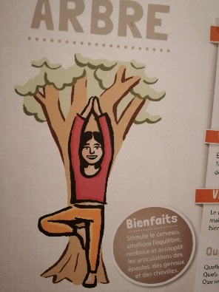

**La montagne** : Debout bien droit. La tête, les épaules, les hanches et les pieds sont bien alignés. Appuie bien tes pieds afin de les sentir bien ancrés au sol. Monte tes mains au-dessus de ta tête en inspirant et descends jointes l’une contre l’autre devant ton cœur sur l’expiration. Relâche bien tes épaules et installe le calme à l’intérieur de toi.

**Le lotus** : Assis confortablement en tailleur ou sur une chaise, le dos bien droit. Pose tes mains paumes vers le ciel sur tes genoux ou sur ta table, relâche bien tes épaules un peu plus à chaque expiration. Laisse le calme s’installer.

**L’arbre** : Debout bien droit. La tête, les épaules, les hanches et les pieds sont bien alignés. Appuie bien tes pieds afin de les sentir bien ancrés au sol. Avec une inspiration monte tes mains au-dessus de ta tête en réunissant tes deux mains. Prends le temps de te sentir avec des racines solides dans le sol en expirant. Sur une inspiration lève une de tes jambes à la hauteur qui te convient pour garder ton équilibre, expire en maintenant cet équilibre.

Laisse le calme s’installer à l’intérieur de toi.

Mémorisation et calme :

Assis confortablement en position du lotus, ferme les yeux, inspire profondément et descends tes épaules sur l’expiration. Prends quelques instants pour installer le calme à l’intérieur de toi. Visualise la leçon que tu viens de travailler, laisse venir les mots clés, les dates, les notions importantes, les anecdotes de ton enseignante…puis ouvre le tiroir d’histoire ou de français ou de maths…et range cette leçon. Prends le temps de visualisation nécessaire, inspire et expire profondément, puis ouvre tranquillement les yeux.

Réveil énergétique :

Cette pratique a pour but de réveiller les énergies du corps, elle est composée de massages, pressions, glissements et tapotements.

Position debout, jambes légèrement écartées (largeur de bassin), gardez les yeux ouverts et respirer tranquillement et en conscience.

Frottez vigoureusement les paumes de mains l'une contre l'autre.

Tout d'abord massez votre crâne

Frottez votre front avec chaque main puis doucement faites des mouvements circulaires sur vos yeux, glissez sur vos joues.

Glissez le long du cou plusieurs fois

Massez les épaules plus ou moins fort selon votre ressenti et votre besoin.

Glissez les mains de chaque côté de votre dos, plusieurs fois.

Tapotez les fesses avec les poings.

Tapotez les bras en partant de l'épaule et en descendant sur le dessus du bras, puis remontez par le dessous, répétez 3 fois chaque bras.

Positionnez votre paume de main sur le plexus solaire et massez dans le sens des aiguilles d'une montre tout autour du nombril, tout en douceur.

Partir du haut des cuisses et tapotez comme pour les bras, sur le dessus en descendant et en remontant par le dessous des jambes.

Puis massez le petit coussin de vos mains, à la base des pouces.

Enfin secouez vos mains, vos bras.

Respirez

 Cette première année de travail avec mes collègues a été tellement riche et positive, tant pour nous que pour les enfants, qu’il était évident que nous allions continuer cette belle aventure.

Nous avons eu envie de poursuivre notre projet avec un travail sur les 5 sens et les émotions. Là encore nous avons proposé différents supports aux enfants :

* Petits courts métrages (par ex « Pourquoi je vois avec Adibou » pour le cycle 1)
* Schémas
* Ateliers et mise en situation

Les enfants sont curieux de comprendre comment fonctionne leur corps.

Après avoir expliqué le fonctionnement des organes en lien avec les 5 sens, nous avons proposé une petite explication de notre chef d’orchestre : le cerveau.

Après tout ça il était évident qu’une nouvelle émotion serait proposée : le dégoût.

Durant ce travail sur l’étude de nos sens nous avons sensibilisé les enfants à la différence et au handicap.

Des temps de relaxation, respiration, yoga sous forme de rituels ont été mis en place en fonction des classes.

Pour aller encore plus loin…

Cette année nous proposons un travail différent mais toujours en lien avec les émotions, puisque nous partons de l’étude d’un conte, qui sera notre fil conducteur pour l’année. L’idée est de sensibiliser les enfants à la communication non violente et à l’empathie. A l’époque des réseaux sociaux plus que présent nous trouvions important de reprendre les principes du respect, de la communication, du non jugement et tout cela grâce à l’ouvrage suivant :

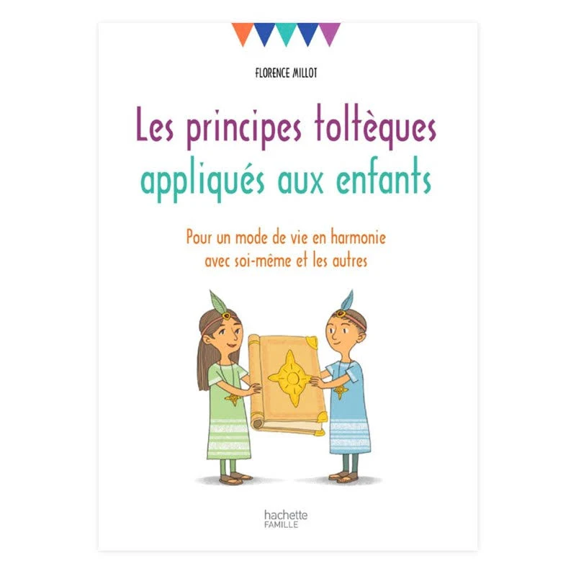

Ce conte est riche en analyse et outils, et nous mettons en scène des moments de vie à l’école afin qu’ils réfléchissent ensembles à certaines situations qui pourraient s’avérer compliquées.

En parallèle au collège…

Je voulais amener le projet Ecole zen au collège afin de continuer ce travail fait dans les écoles. Une belle proposition de ma conseillère technique m’a permis de réfléchir à ce travail sur la problématique de la communication influencée par les écrans.

Ce travail va se faire en collaboration avec les professeurs à visée des élèves de 6mes et nous allons utiliser différents supports :

* Discussions
* Chansons (« Mon précieux » et « Fragile » de Soprano)
* Courts métrages
* Mise en situations, jeux de rôles

Ce travail a pour objectif de les faire réfléchir sur les moyens de communication qu’ils ont et comment ils les utilisent. L’idée est de leur proposer de s’exprimer en face à face avec des situations de communication agréables (« je t’apprécie beaucoup, tu m’apportes tellement, je t’aime… ») et des situations de communications désagréables voire méchantes (« tu ne sers à rien, tu pues, t’es gros… »). Nous allons identifier avec eux les émotions qu’ils ressentent et qu’ils envoient de par leur communication. Nous parlerons également de l’influence de la communication groupée sur les réseaux et des effets qu’elle entraîne.

Ce travail sera un lien pour parler du cyber harcèlement et du harcèlement et des moyens à disposition pour le limiter, et encore mieux l’éradiquer.

Visionnage de la vidéo « échanges entre le youtubeur et leurs fans »

Pour avoir tout le projet en détails venez visiter notre blog :

Lecolezen.eklablog.net

Merci